Не будьте безразличны к инвалидам,  К тем людям, покалеченным судьбой.  Нам боли их порой не сразу видно,  Достаточно услышать их порой.  Поступок человека славит,  Что блеском отражается в глазах.  И пусть здоровья обществу прибавит  Та помощь, заключенная в делах!  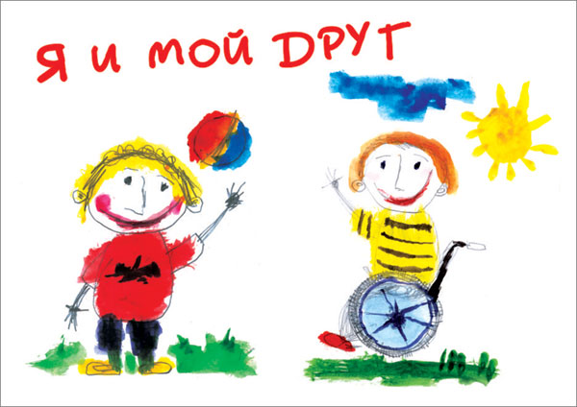 |  |  | 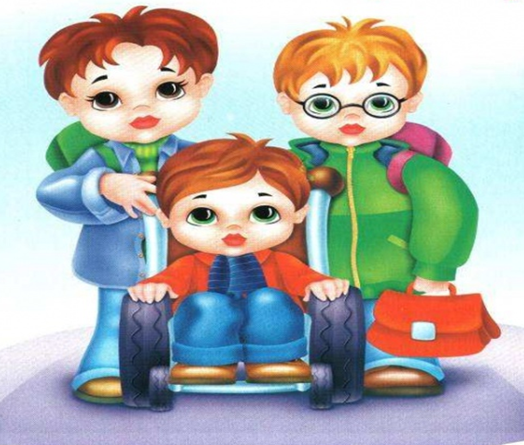 |  |  | 3 декабря -  Международный день инвалидов

История праздника  3 декабря - Международный день инвалидов. Проведение с 1992 года Международного дня инвалидов направлено на привлечение внимания к проблемам инвалидов, защиту их достоинства, прав и благополучия, на привлечение внимания общества на преимущества, которые оно получает от участия инвалидов в политической, социальной, экономической и культурной жизни. Цели, ради которых этот день был провозглашен, полное и равное соблюдение прав человека и участие инвалидов в жизни общества. Эти цели были поставлены во Всемирной программе действий в отношении инвалидов, принятой Генеральной Ассамблеей в 1982 году. |  |  | ПРАВА ДЕТЕЙ-ИНВАЛИДОВ В РФ  Ребенок инвалид имеет право:  -на получении пенсии;  -на 50% скидку за коммунальные услуги;  -на 50% снижение оплаты за жилье (в пределах санитарной нормы), в том числе и членам семей, проживающим совместно;  -право на бесплатные лекарства, приобретаемые по рецептам врачей;  -право на бесплатное обеспечение молоком на молочной кухне;  -право на бесплатный проезд на любом виде транспорта один раз в год к месту  лечения и обратно ребенку и сопровождающему лицу;  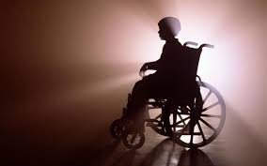 |  |  | 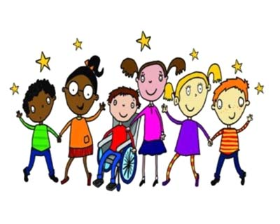  При приеме детей с ограниченными возможностями здоровья, детей-инвалидов в дошкольные образовательные учреждения любого вида дошкольное образовательное учреждение обязано обеспечить необходимые условия для организации коррекционной работы, в группах по присмотру и уходу за детьми - условия, учитывающие особенности их психофизического развития. При включении в состав воспитанников дошкольного образовательного учреждения детей с ограниченными возможностями здоровья и детей-инвалидов материально-техническая база дошкольного образовательного учреждения должна обеспечивать возможность беспрепятственного доступа их в помещения дошкольного образовательного учреждения, а также их пребывания в указанных помещениях (наличие пандусов, поручней, расширенных дверных проемов, лифтов, специальных кресел и другие условия). Дети с ограниченными возможностями здоровья, дети-инвалиды вправе пользоваться необходимыми техническими средствами, а также услугами ассистента (помощника), оказывающего им необходимую техническую помощь.

